VLA 200 1
VLA 200 1. RM APLIFICADOR DE VHF 200 WATIOS 12 V. FRECUENCIAS 150-160 MHZ

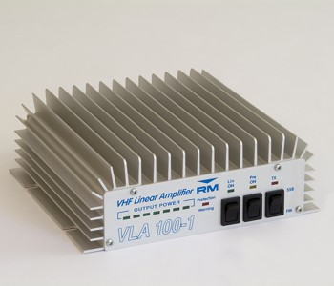

CARACTERÍSTICAS

Frequency | 150-160 MHz
Supply | 12-14 Vcc
Input energy/power | 24"0
Input power | 1-50 W
Input power SSB | 2-100 W
Output power | 200 W
Output power SSB | 400 W pep
Mode | FM-SSB-CW
Fuse | 2x12"0
Output power level | 1
Size | 170x275x62 mm
Weight | 1,4 Kg
Antenna preamplifier | 18-26 dB

